ПРОФИЛАКТИКА ТРИХИНЕЛЛЕЗА

Трихинеллез – опасное заболевание человека и животных, вызываемое круглыми мелкими червями (трихинеллами), характеризуется лихорадкой, выраженными проявлениями аллергии и симптомами поражения поперечнополосатой мускулатуры личинками паразита.
В природе трихинеллез распространен среди хищников и всеядных млекопитающих (дикие кабаны, барсуки, енотовидные собаки, бурые и белые медведи), грызунов. В окружении человека поражены свиньи, собаки, кошки, грызуны. | 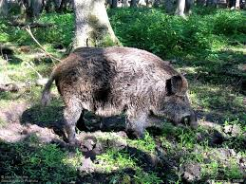

Передача инвазии в домашних очагах происходит между свиньями, собаками и кошками при съедании ими мяса больных животных; в природе – за счет хищничества при поедании трупов животных. Личинки паразита, окруженные плотной соединительнотканной капсулой, обитают в мышцах животных, сохраняют заразительность в течение ряда лет, обладают высокой устойчивостью, переносят длительное охлаждение, прогревание, соление и копчение мяса.

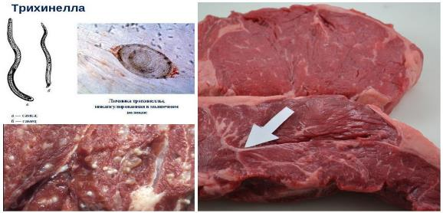

Человек чаще всего заражается трихинеллезом при употреблении в пищу термически недостаточно обработанного мяса дикого кабана, медведя, барсука и свинины. Инкубационный или скрытый период – от 3 до 45 дней, чаще 10-20 дней, после которого появляются характерные клинические симптомы болезни: лихорадка, отек век, одутловатость лица, боли в мышцах, различные высыпания на коже; при тяжелом течении заболевания возможны поражения миокарда, легких, центральной нервной системы.
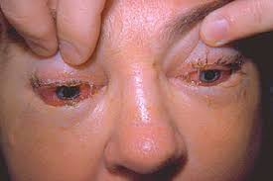

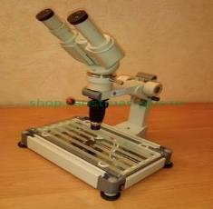
Основа профилактики – ветеринарно-санитарный контроль мясных продуктов из индивидуальных хозяйств, мяса диких животных, добытых на охоте (кабанов, барсуков и др.). До получения результатов ветеринарно-санитарной экспертизы отобранных проб владельцам запрещается употребление в пищу мяса и мясопродуктов. Не допускается безнадзорное выбрасывание отходов убоя животных.
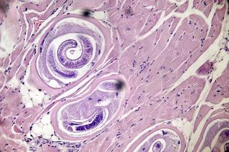

В соответствии с Временным положением об особом режиме изъятия, захоронения и (или) уничтожения ресурсов дикого кабана на территории Республики Беларусь (пункт 3), утвержденным постановлением Совета Министров РБ от 29 августа 2013 г. № 758 «О дополнительных мерах по ликвидации и недопущению распространения африканской чумы свиней и других опасных заболеваний животных» (в редакции постановления Совета Министров РБ от 25 июля 2014 № 729) и решения Гродненского областного исполнительного комитета от 7 августа 2014 № 419 «О координации работы по изъятию и использованию ресурсов дикого кабана» продолжает действовать запрет на вывоз с территории охотничьих угодий и употребление в пищу мяса дикого кабана.

